Ich packe meinen Koffer 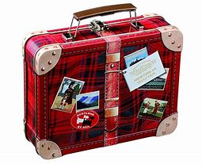
Das braucht Ihr dazu:
• ein anderes Kind oder andere Kinder – vielleicht Eure Geschwister - dazu und Eure Eltern, wenn sie Lust und Zeit haben
• kreative Ideen (also alles, was so in einen Koffer gepackt werden könnte)
• Eure eigene Konzentration, denn Ihr müsst Euch bei diesem Spiel ganz schön viel merken

So wird’s gemacht:
Weil Ihr ja gerade nicht in den Urlaub fahren könnt und zu Hause bleiben müsst, gelingt Euch mit dem Spiel des Kofferpackens vielleicht in der Fantasie eine tolle Urlaubsreise. So hat das Corona-Virus keine Chance, Euch die Laune zu verderben, weil Ihr zu Hause bleiben müsst.
Ihr müsst Euch bei diesem Spiel besonders gut konzentrieren, weil Ihr Euch doch eine Menge merken müsst. Info an Euch, liebe Eltern: das Spiel kann – je nach Spielfreude und Ausdauer der Kinder – bis zu 30 Minuten gehen.
Ein Kind beginnt mit dem Kofferpacken, indem es sagt: „Ich packe meinen Koffer und nehme mit ... einen Sonnenhut.“ Der nächste Mitspieler (Geschwister und/oder Eltern) wiederholt: „Ich packe meinen Koffer und nehme mit ... einen Sonnenhut und ein Schachspiel.“ Das nächste Kind, das an der Reihe ist, sagt: „Ich packe meinen Koffer und nehme mit ... einen Sonnenhut und ein Schachspiel und ein Kuscheltier.“
So geht das Spiel immer weiter, bis ein Kind nicht mehr weiterkommt und die Reihenfolge vergisst. Das Kind scheidet aus. Das Spiel kann so lange weitergehen, bis nur noch ein Kind übrig ist.
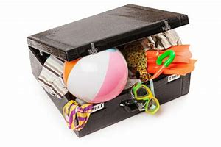
Wenn Ihr Lust habt, könnt Ihr auch einen Koffer vor Euch hinstellen, Euch vorher Gegenstände holen, die Ihr in den Koffer legen wollt und könnt dann auch gut nachschauen, ob sich das nächste Kind oder Eure Eltern alles gemerkt haben.

